Министерство образования Республики Беларусь Учреждение образования

БЕЛОРУССКИЙ ГОСУДАРСТВЕННЫЙ УНИВЕРСИТЕТ ИНФОРМАТИКИ И РАДИОЭЛЕКТРОНИКИ

КАФЕДРА ИНФОРМАТИКИ

Отчёт по лабораторной работе №1

По теме “Техническое задание проекта”

Выполнила: студентка гр. 053501 Шурко Т.А.

Проверил: ассистент кафедры информатики Гриценко Н. Ю.

Минск 2023

**СОДЕРЖАНИЕ**

1 Цель работы 3

2 Анализ рынка 4

3 Техническое задание 6

3.1 Концептуальная модель 6

3.2 Функциональная карта 6

3.3 Путь пользователя 7

3.4 Пользовательский интерфейс 7

3.5 Программные интерфейсы 9

3.6 Нефункциональные требования 9

Заключение 11

Список использованных источников 12

# **1 ЦЕЛЬ РАБОТЫ**

Целью лабораторной работы №1 является анализ интересующих областей рынка, в которых используются информационные технологии; оценка актуальности выбранной темы; определение перечня проблем, которые может решить разрабатываемый программный продукт.

На основе выбранной отрасли и идеи программного продукта составить техническое задание. Подготовить отчет.

# **2 АНАЛИЗ РЫНКА**

На сегодняшний день существует огромное количество различных приложений для всех отраслей жизни человека. Анализ рынка был связан с личным опытом использования программных продуктов. При выборе темы и составлении функционала будут учтены пожелания людей, использующих схожие мобильные приложения.

Интересующая область — приложения для занятия спортом, фитнес-трекеры.

С ростом популярности здорового образа жизни, занятия спортом и фитнесом, разработка мобильных приложений в этой сфере и их использование имеет положительную тенденцию.

Рынок мобильных фитнес-приложений показывает одни из самых высоких темпов роста для рынка интеллектуальных продуктов в связи с чем, является привлекательным для инвесторов. Особая востребованность мобильных фитнес-приложений стала наблюдаться в период пандемии, однако, несмотря на то, что в настоящее время рынок офлайн-фитнеса начинает активно оживать, эксперты отмечают, что приложения с онлайн-тренировками будут продолжать пользоваться большим спросом. Особенно конкурентным будет контент с интерактивными элементами и персонализацией.

На основе выбранной темы были рассмотрены самые популярные приложения для занятий спортом и отслеживания физической активности [1]. В таблице 1 указан сравнительный анализ наиболее востребованных из программных продуктов, а также указаны ограничения, который можно учесть при формировании функциональных требований к разрабатываемому приложению. Nike Run Club специализированно для пользователей магазина, не поддерживает русский язык, а также подходит только для бега. Хороший и широко используемый программный продукт Stava имеет очень широкий функционал, мобильное и десктопное приложения. Остальные 2 приложения менее популярные и имеют довольно внушительные проблемы, с точки зрения основного функционала.

Таблица 1 — Сравнительный анализ наиболее востребованных мобильных приложений

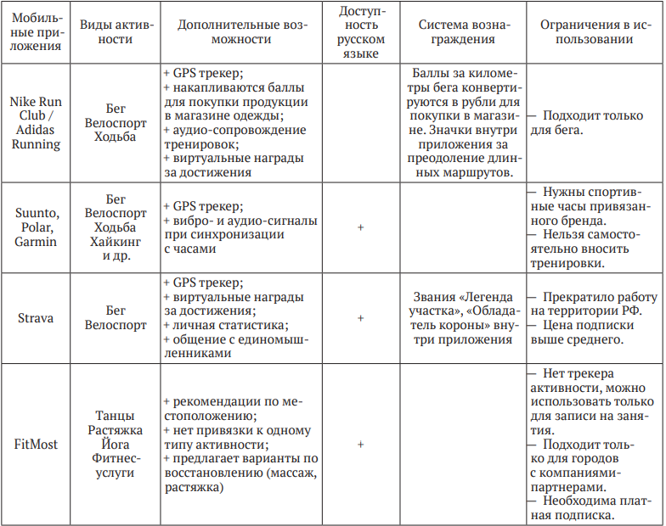

# **3 ТЕХНИЧЕСКОЕ ЗАДАНИЕ**

## **3.1 Концептуальная модель**

Приложение фитнес-трекер для отслеживания физической активности пользователей и занятия спортом. Данный программный продукт позволяет объединить людей с общими интересами, делиться своими успехами с другими пользователями, отслеживать статистические данные.

Аудитория приложения — это молодые люди, которых интересует занятия спортом и здоровый образ жизни. Однако, никаких ограничений по возрасту нет, так как приложение будет иметь простой и понятный любому человеку интерфейс.

## **3.2 Функциональная карта**

Для отображения общей концепции проектируемого мобильного приложения была составлена его функциональная карта [2].

Вход и регистрация пользователя производятся посредством ввода логина и пароля или с помощью goolge-аккаунта.

Для аутентифицированного пользователя должна быть возможность записать тренировку и отслеживать статистические данные, такие как расстояние, средняя скорость на всей дистанции и на отдельных участках.

Должна быть предусмотрена возможность объединения пользователей в группы, которые позволяют уведомлять других участников о наличии в определенном радиусе друг от друга. Радиус задается в приложении.

Функциональная карта представлена на рисунке 1.

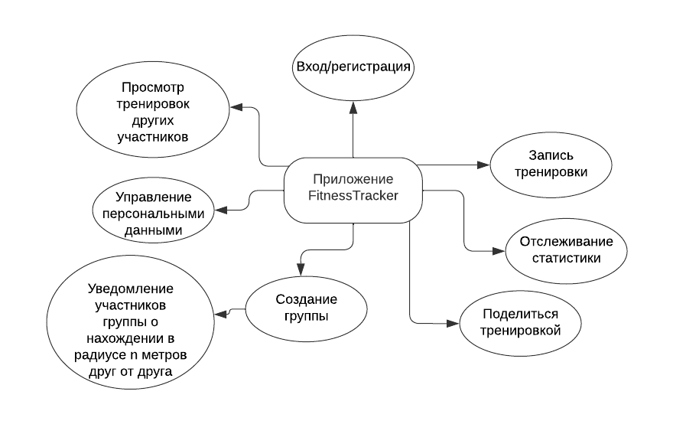

Рисунок 1 – Функциональная карта программного продукта

## **3.3 Путь пользователя**

Для более простой визуализации на рисунке 2 представлен путь пользователя, который позволяет понять, как пользователь будет взаимодействовать с программным продуктом. В первую очередь пользователю придется пройти процедуру аутентификации: для этого необходимо зарегистрироваться или войти, введя адрес электронной почты и пароль или воспользовавшись авторизацией с помощью google-аккаунта. Далее пользователь может позаниматься спортом, проверить своих друзей и посмотреть их тренировки: поставить лайк понравившейся, или оставить комментарий поддержки. Также перейти в свой профиль и отредактировать его: изменить фотографию, установить настройки, касающиеся тренировок, просмотреть подписку или приобрести её [3].

Имеется функциональность для объединения пользователей в группы. При наличии таковой, всем участником группы будут приходить уведомления о наличии других её участников в радиусе, указанном в настройке приложения.

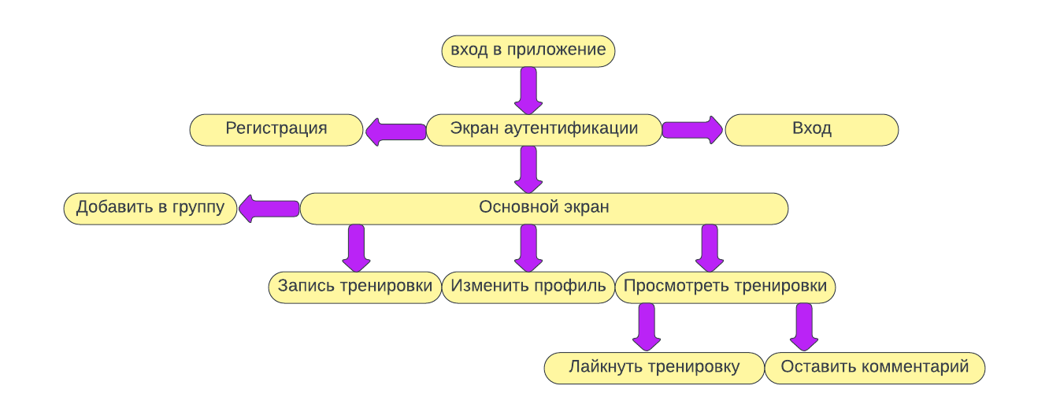

Рисунок 2 – Путь пользователя

## **3.4 Пользовательский интерфейс**

В качестве пользовательского интерфейса будут использоваться простые и интуитивно понятные пользователю кнопки, которые будут пояснены соответствующим текстом.

На рисунке 3 показан экран для ввода адреса электронной почты и пароля для аутентификации пользователя. Схожий экран будет и для аутентификации посредством google-аккаунта.

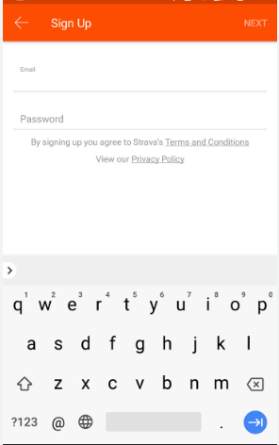

Рисунок 3 — Экран авторизации пользователя

На рисунке 4 показано отображение списка тренировок людей, на котором с помощью иконок интуитивно понятно, как поставить лайк и ввести комментарий, а также просмотреть основную информацию по тренировке. Аналогичный экран будет для списка тренировок самого пользователя.

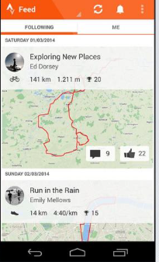

Рисунок 4 — Интерфейс отображения списка тренировок других людей

## **3.5 Программные интерфейсы**

В качестве среды разработки выбран Android Studio, язык программирования Kotlin/Java, для базы данных будет использоваться Firabase.

Kotlin — [статически типизированный](https://ru.wikipedia.org/wiki/%D0%A1%D1%82%D0%B0%D1%82%D0%B8%D1%87%D0%B5%D1%81%D0%BA%D0%B0%D1%8F_%D1%82%D0%B8%D0%BF%D0%B8%D0%B7%D0%B0%D1%86%D0%B8%D1%8F), объектно-ориентированный [язык программирования](https://ru.wikipedia.org/wiki/%D0%AF%D0%B7%D1%8B%D0%BA_%D0%BF%D1%80%D0%BE%D0%B3%D1%80%D0%B0%D0%BC%D0%BC%D0%B8%D1%80%D0%BE%D0%B2%D0%B0%D0%BD%D0%B8%D1%8F), работающий поверх [Java Virtual Machine](https://ru.wikipedia.org/wiki/Java_Virtual_Machine) и разрабатываемый компанией [JetBrains](https://ru.wikipedia.org/wiki/JetBrains). Также компилируется в [JavaScrip](https://ru.wikipedia.org/wiki/JavaScript)t и в [исполняемый код](https://ru.wikipedia.org/wiki/%D0%98%D1%81%D0%BF%D0%BE%D0%BB%D0%BD%D1%8F%D0%B5%D0%BC%D1%8B%D0%B9_%D0%BA%D0%BE%D0%B4) ряда платформ через инфраструктуру [LLVM](https://ru.wikipedia.org/wiki/LLVM) [4].

Авторы ставили целью создать язык более лаконичный и типобезопасный, чем [Java](https://ru.wikipedia.org/wiki/Java).

Язык полностью совместим с Java, что позволяет Java-разработчикам постепенно перейти к его использованию; в частности, язык также встраивается [Android](https://ru.wikipedia.org/wiki/Android), что позволяет для существующего Android-приложения внедрять новые функции на Kotlin без переписывания приложения целиком.

Android Studio — это IDE (интегрированная среда разработки) для работы с платформой Android. Она позволяет разрабатывать приложения для смартфонов, планшетов, часов, телевизоров и других устройств на этой ОС [5].

Firebase — американская компания, поставщик облачных услуг, основанная в 2011 году Эндрю Ли и Джеймсом Тэмплином, и поглощённая в 2014 году корпорацией Google [6].

Основной сервис — облачная СУБД класса NoSQL, позволяющая разработчикам приложений хранить данные и синхронизировать их между несколькими клиентами.

Поддержаны особенности интеграции с приложениями под операционные системы Android и iOS, реализован API для приложений на JavaScript, Java, Objective-C и Node.js. Также можно работать напрямую с базой данных в стиле REST из ряда JavaScript-фреймворков, включая AngularJS, React, Vue.js, Ember.js и Backbone.js. Предусмотрен API для шифрования данных.

Такой набор инструментов позволяет создавать как небольшие проекты, так и масштабировать их в нечто более грандиозное. База данных Firebase позволяет создавать и использовать хранилище данных, подключать как для android-приложений, так и для web-сайтов.

## **Нефункциональные требования**

Приложение должно быть удобно и интуитивно понятно любому уровню пользователей.

Разрабатываемый программный продукт не должен потреблять большого количества электроэнергии и отвечать пользователю без промедлений.

При выполнении более долговременных операций должно быть предусмотрено отображение загрузки на экране пользователей.

Также следует предусмотреть масштабируемость, защищенность и ремонтопригодность, так как они являются важными характеристиками для любой системы. Обеспечение этих характеристик может помочь обеспечить работоспособность системы и удовлетворить потребности пользователей.

Для обеспечения ремонтопригодности необходимо написать хорошо документированный код, а также использовать системы контроля версий, такие, например, как Git.

# **ЗАКЛЮЧЕНИЕ**

В результате выполнения лабораторной работы был изучен и проанализирован рынок информационных технологий, просмотрены аналоги приложений в выбранной сфере фитнес-трекеров и приложений для занятий спортом. Составлена таблица сравнения существующих программных продуктов: рассмотрены преимущества и недостатки каждого из них.

На основании полученного анализа существующих приложений было принято решения о добавлении определенной функциональности, а также составлено техническое задание для реализуемого проекта.

# **СПИСОК ИСПОЛЬЗОВАННЫХ ИСТОЧНИКОВ**

1. Библиотека rolc.ru [Электронный ресурс]: Библиотека rolc.ru — Сравнительный анализ приложений для занятий спортом. Режим доступа: <https://kaf401.rloc.ru/Criptfiles/gost28147/GOST28147.htm> (дата обращения: 10.09.2023).
2. Habr.com [Электронный ресурс]: Habr.com — Так что же такое «Техническое задание». Режим доступа: <https://habr.com/ru/articles/300420/> (дата обращения: 15.09.2023).
3. Habr.com [Электронный ресурс]: Habr.com — Стандарты и шаблоны для ТЗ на разработку ПО. Режим доступа: <https://habr.com/ru/articles/328822/> (дата обращения: 20.09.2023).
4. Википедия [Электронный ресурс]: Википедия — Kotlin. Режим доступа: <https://ru.wikipedia.org/wiki>/Kotlin_(programming_language) (дата обращения: 10.09.2023).
5. Википедия [Электронный ресурс]: Википедия — Android Studio. Режим доступа: <https://ru.wikipedia.org/wiki/Android_Studio> (дата обращения: 10.09.2023).
6. Википедия [Электронный ресурс]: Википедия — Firebase. Режим доступа: https://ru.wikipedia.org/wiki/Firebase (дата обращения: 10.09.2023).